
Ministero della Giustizia

Dipartimento dell’Organizzazione Giudiziaria, del Personale e dei Servizi
Direzione Generale per i Sistemi Informativi Automatizzati

Livello di riservatezza 3; ambiti di circolazione
- DGSIA
- Fornitori contratti sottoposti a particolari misure di sicurezza

Scheda di Intervento
Oggetto | Sistema SIES: modifica template sottosistema SIEP
Referenti | Anna Maffucci Pasquale Pillitteri Vincenzo
Servizio | Modifica template SIEP

Premessa o Scenario:
Le modifiche introdotte dalla cosiddetta “Riforma Cartabia” necessitano in prima battuta di apportare cambiamenti ad alcune template di SIEP.

Applicativo:
SIEP

Uffici interessati
Uffici Requirenti su SIEP

Richiesta
Si chiede la modifica dei template di cui all’elenco allegato secondo le specifiche inoltrate dal gruppo di lavoro, contenute nel documento FRASI DA INSERIRE NEGLI ORDINI DI ESECUZIONE DA LIBERI E INGIUNZIONE AL PAGAMENTO.doc e in alcuni esempi di ordini di esecuzione e ordini di esecuzione con contestuale decreto di sospensione, contenuti nel file Modifica template Carabia new.rar.
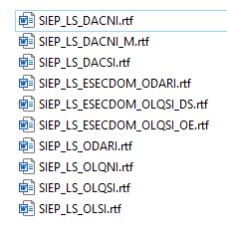 | 